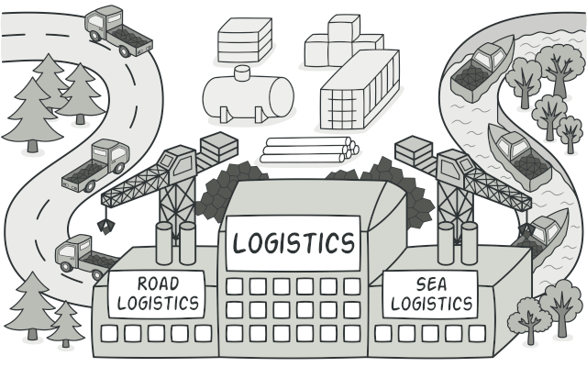



**ANALOGÍA DEL MUNDO REAL**

Imagina que tienes una empresa de logística de envíos.

Quieres realizar envíos por tierra y por agua, entonces expandes tu empresa y añades dos sucursales. Ambas realizan envíos, y cada una tiene un departamento encargado de crear su propio transporte, una creara camiones para envíos terrestres y la otra barcos para envíos marítimos.